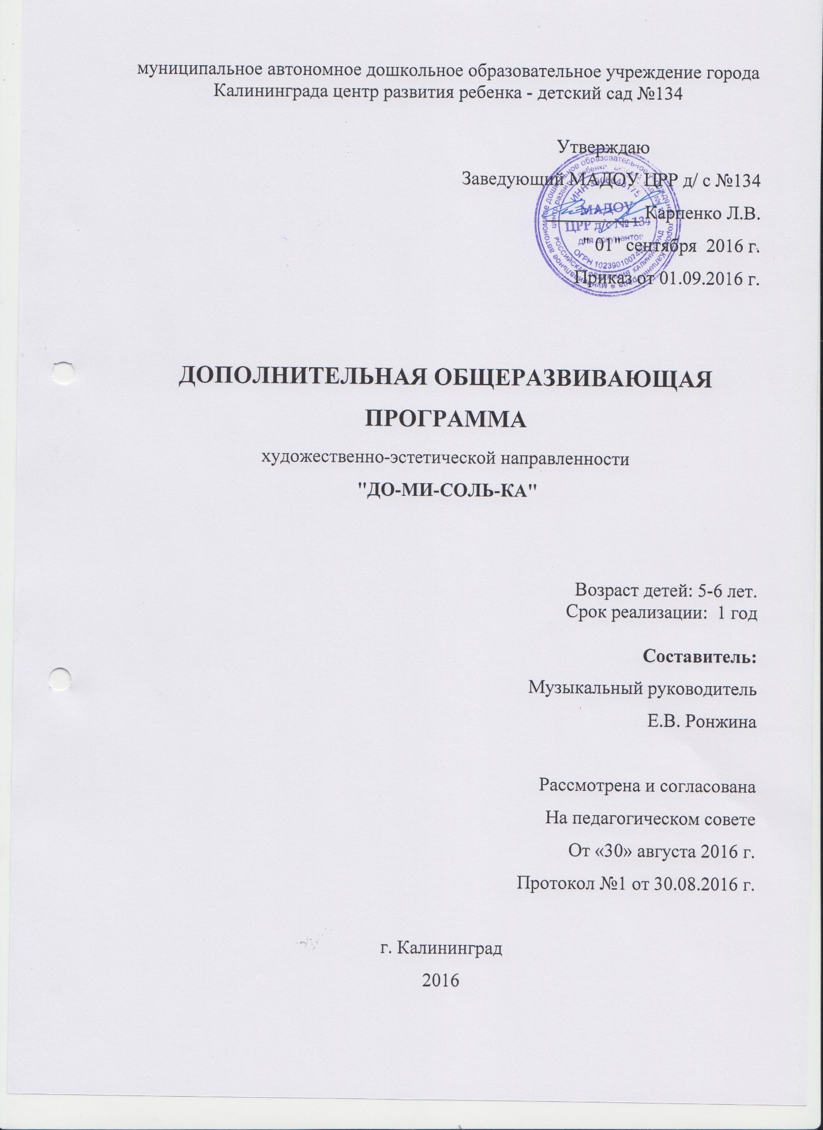

муниципальное автономное дошкольное образовательное учреждение города Калининграда центр развития ребенка - детский сад №134

Утверждаю
Заведующий МАДОУ ЦРР д/ с №134
__________ Карпенко Л.В.
" 01" сентября 2016 г.
Приказ от 01.09.2016 г.

ДОПОЛНИТЕЛЬНАЯ ОБЩЕРАЗВИВАЮЩАЯ ПРОГРАММА
художественно-эстетической направленности
"ДО-МИ-СОЛЬ-КА"

Возраст детей: 5-6 лет.
Срок реализации: 1 год

Составитель:
Музыкальный руководитель
Е.В. Ронжина

Рассмотрена и согласована
На педагогическом совете
От «30» августа 2016 г.
Протокол №1 от 30.08.2016 г.

г. Калининград
2016

Пояснительная записка.
Принцип построения занятий в программе «ДО-МИ-СОЛЬ-КА» – традиционный, но с введением необычных сюрпризов, обучения пению под фонограмму, игровых моментов, которые так нравятся детям. Программа включает следующие разделы: музыкально-ритмические движения, пальчиковая гимнастика, развитие чувства ритма и слуха, пение, слушание музыки, игры. Чувственное познание свойств музыкального звука и двигательное представление, восприятие метроритмической основы музыкальных произведений позволяет среднему дошкольнику интерпретировать характер музыкальных образов, настроение музыки, ориентируясь в средствах их выражения. Умение понять характер и настроение музыки вызывает у ребёнка потребность и желание проверить себя в попытках самостоятельного исполнительства. Программа «ДО-МИ-СОЛЬ-КА» для старшего и подготовительного возраста помогает научиться ребёнку пользоваться имеющимся у него средствами (голосом, телом) для создания собственных музыкальных образов, характеров настроений. Чрезвычайно существенным является подбор способов и форм такого обучения для того, чтобы сохранить эмоциональный подъём и интерес к музыке как средству самовыражения. Полученный на занятиях опыт ребёнок использует как в самостоятельной деятельности, так и при домашнем музицировании и пении. С помощью программы «ДО-МИ-СОЛЬ-КА» развивается музыкальный, интонационный слух. В играх дети овладевают музыкальными представлениями об интервалах, исполняют попевки. В данной программе раскрывается содержание работы по музыкальному воспитанию детей в течение года.
Цель: развивать и формировать музыкальное творчество и певческие навыки через вокально-хоровую деятельность.
Задачи:
1. Развивать умение творческой интерпретации музыки разными средствами художественной выразительности, умение чисто интонировать в пении a cappella , на два и более голосов.
2. Воспитывать любовь к музыке и самостоятельной деятельности детей.
3. Образовательная задача выражается в привитии основ музыкальных знаний, через виды музыкальной деятельности.
4. Научить исполнять песни под фонограмму.
5. Научить основам музыкальной грамоты и культуры.

Предназначение музыкальной программы:
Данная программа предназначена для детей 5-6 лет. И реализуется в течение одного года.
Форма и режим занятий.
Формы: групповая.
Режим: 2 раза в неделю по 25 минут. В неделю - 50 минут.
Средства реализации программы: занятия, развлечения, открытые мероприятия для родителей.

Ожидаемые результаты.
В результате данной программы ребёнок должен обладать следующими способностями и навыками:
1. Уметь взаимодействовать в коллективе.
2. Уметь анализировать и сравнивать музыкальные произведения.
3. Желать использовать игры, хороводы в самостоятельной деятельности.
4.Обладать развитым чувством ритма, музыкальным слухом, музыкальной памятью, чистотой интонирования.
5. Уметь брать дыхание между фразами.
6. Уметь исполнять песни под минусовую фонограмму.
Способом определения результативности является диагностика, которая проводится в начале и конце года.

Учебный план
Ме-сяц | Тема | Кол-во ча-сов | пособия | дидак. материал
сентябрь | «Осенние картинки» | 8 | Ноты, диски с песнями, видеоклипы.музыкальная литература, журналы по дошкольному воспитанию. | Осенние веточки, игрушки , орешки, овощи ,фрукты, музыкальные и шумовые инструменты
октябрь | «Золотая карусель» | 8 | Ноты, диски с песнями музыкальная литература, журналы по дошкольному воспитанию | Грибочки, ленточки, дождики, цветочки,русские народные костюмы
ноябрь | «Прощание с осенью» | 8 | Ноты, диски с песнями музыкальная литература, журналы по дошкольному воспитанию | Снежинки,  султанчики, костюмы, корзинки,
декабрь | «Новогодний хоровод» | 8 | Ноты, диски с песнями музыкальная литература, журналы по дошкольному воспитанию | Снежки, снеговики, фигуры Снегурочки и Д. Мороза, карнавальные костюмы, новогодние поделки и аттрибуты
январь | «Снежное королевство» | 8 | Ноты, диски с песнями музыкальная литература, журналы по дошкольному воспитанию | Снежки , музыкальные и шумовые инструменты
февраль | «Зимние фантазии» | 8 | Ноты, диски с песнями музыкальная литература, журналы по дошкольному воспитанию | Платочки , бубенцы, костюмы, султанчики
март | «Здравствуй, весна» | 8 | Ноты, диски с песнями музыкальная литература, журналы по дошкольному воспитанию | Ложки, платочки, цветы, лейки, венки
апрель | «Весеннее настроение» | 8 | Ноты, диски с песнями музыкальная литература, журналы по дошкольному воспитанию | Колокольчики, ленты, теарально-эстрадные костюмы
май | «До свидания, детский сад» | 8 | Ноты, диски с песнями музыкальная литература, журналы по дошкольному воспитанию | Карусельки, бубны, флаги.  Костюмы, музыкальные инструменты, колокольчики
июнь | «Ура! Лето!» | 8 | Фонограммы, музыкальные видеоклипы. Нотный материал | Цветы. Шумовые музыкальные инструменты. Костюмы к танцам
июль | «Солнечный мотив» | 8 | Ноты, диски с песнями музыкальная литература, журналы по дошкольному воспитанию | Платки, шары, ленты, дидактические игры
август | «Радужные нотки» | 8 | Видеоклипы музыкальные, фонограммы, ноты, журналы по дошкольному воспитанию. | Музыкальные инструменты. Костюмы.
 | Итого: | 96

Репертуар

Месяц | Распевки, упражнения,  песни в формате плюс, минус; игры
Сентябрь | Распевка «Три синички»,упражнения на трезвучие, песни: «Ах как хорошо в садике живется», «Что нам осень принесет», «Дождик», «Дождя не боимся», «Тучка», «Осень постучалась». Игры: «Лавата» - хоровод -игра; «Золотые ворота» - хоровод - игра; «Буги – Вуги»;  Дидактические игры: «Весело – грустно» - Евдокимова;  «Громко – тихо» - неизвестный автор
Октябрь | Распевка «белка», упражнения на дыхание, песни: «два веселых гуся» , «Антошка», «Осень наступила», «Осенняя песенка», «Чучело - мяучело», «Песенка чебурашки», «голубой вагон», «Песенка крокодила Гены». Игры: «Узнай по голосу» - муз. Ребикова; «Третий лишней;  Дидактические игры: «Охотники и зайцы»
Ноябрь | Распевка «кошечка»,упражнения на легато, песни: «Огород», «репка», «свеколка», «картошка», «лучок», «огуречик», «Овощная», «Кабачок». Дидактические игры: «Кого встретил колобок»- Евкодимова; «Дед и внуки»; «Делай как я»; «Кто скорей ударит в бубен» - музыка Шварца; «Гори, гори ясно» - русская народная мелодия.
Декабрь | Распевка «барашеньки», упражнения на стаккато, песни: «В лесу родилась Елочка», «Снег», «Лесной олень», «три коня», «Серебристые снежинки», «дед Мороз», «Шел по лесу Дед Мороз», «Про снегурочку». Игры: «Плетень» -русская народная мелодия; «Зимняя игра»; «Чудаки»; «Хоровод» - английская мелодия, игры из авторской программы Т.Суворовой
Январь | Распевка «петушок»,упражнения на гласные, песни: «Рождество», «Новогодняя», «Фонарщики», «тик –так», «Песенка чудесенка», «кабы не было зимы», «Колядки», «секрет». Игры: «Подбери картинку»; «Подпрыгни легко» - английская народная мелодия «Игра с воображаемым мячом» - этюд Майкапара.
Февраль | Распевка «коровушка», упражнения на укрепление носогубных мышц, песни: «Вместе весело шагать», «Секрет», «Мой папа», «Папа друг», «Песенка о папе», «23 февраля», «папин день», «Про армию». Игры: « Игра с шарами», «Красный платочек »- чешская народная игра; «Кто быстрее » др.эстафеты по выбору детей.
Март | Распевка «воробушек», упражнения на вибрато, песни: «Я рисую маму», «каблучки», «моя бабушка», «весна», «в день 8 марта», «Бабушка и мама», «самая счастливая», «мама первое слово», «Бананамама». Игры: «Мячики» - Шитте; «Карусель»; «Если нравится тебе»; спортивные эстафеты.
Апрель | Распевка «ко - ко - ко», упражнения на дикцию, песни: «Когда это бывает», «Апрель», «скворцы прилетели», «птичка», «песня друзей», «пускай узнает ветер», «точка, точка, запятая», «песня игрушек». Игры: «Медведи и пчелы»; «Ручеек», «Узнай по голосу», «Затейник»
Май | Распевка «ой вьюнок», упражнения на развитие резонаторов (закрытым ртом), песни: «Мой дедушка рассказывал», «День Победы», «Наш сад», «Воспитатель», «прощай детский сад», «Шалунишки», «Школьная», «Песенка о лете». Игры: «Тетя весельчак», «Хвост», «4 шага», «Не зевай», «Хулахуп», «Мы идем».
Июнь | Распевка «летняя»,упражнения на гласные, песни: «Какой чудесный день», «Лето», «Дорога к солнцу», «Джамбо», «Песенка про дельфинов», «Чунга-чанга», «Ромашки», «Солнечная песенка». Игры: «Угадай инструмент»; «Мальчики-девочки» - английская народная мелодия, «Чей звук?»
Июль | Распевка «лисичка», упражнения на дыхание, песни: «Леснпя прогулка» , «Друзья», «Капризулька», «Летняя песенка», «Песнка Леопольда», «Песенка львенка и черепахи», «облака», «Песенка паравозика». Игры: «Узнай по голосу» - муз. Ребикова; «Музыкальный цветок»;  Дидактические игры: «Грусто - весело»
Август | Повторение пройденных распевок и упражнений, песни: «Жара», «Кораблики», «Мама родная», «семейная песенка», «грибы-ягоды», «Оранжевая песенка», «Все мы делим пополам», «Губки бантиком». Игры: « Игра с обручами», «Золотые ворота»- чешская народная игра; «Игра с ремешком» др.эстафеты по выбору детей.

Методическое обеспечение: нотный материал, диски-фонограммы, дидактические игры, музыкальные игрушки и инструменты, методические пособия, атрибуты, мультимедиа, компьютер, микрофоны, синтезатор, музыкальный центр.

Диагностика особенностей музыкальности детей

Предметом диагностики являются:
- умения детей определять и воспроизводить музыкальные звуки, воспринимать темп и интенсивность звучания мелодий, их изменений; тембра и длительности звучания музыкальных звуков.
Диагностика осуществляется начальная и итоговая.

Вызывает озабоченность и требует совместных усилий педагогов и родителей:
- у ребёнка неустойчивый и ситуативный интерес и желание участвовать в музыкальной деятельности.
- музыка вызывает незначительный эмоциональный отклик.
- затрудняется в воспроизведении ритмического рисунка музыки, не ритмичен. Во время движений не реагирует на изменения музыки, продолжает выполнять предыдущие движения.
- Не интонирует, проговаривает слова на одном звуке, не стремится вслушиваться в пение взрослого.

Методы диагностики: диагностические игры.
Выявленные в ходе диагностики характеристики определяют низкий, средний, высокий, а в отдельных случаях – самый высокий уровни сформированности музыкальности у детей.

